# /Users/zhangchao/Desktop/登峰杯复赛/登峰杯封套-d/登峰杯封面.jpg

|  |  |
| --- | --- |
| **论文类别** | （ ） |
| （ ） |
|  |
| **论文题目** | 一种使用8051单片机实现的便携式环境监测器 |

**摘要**

有害气体、粉尘和放射性物质导致的人员伤亡近年来逐渐提升。现有的环境监测器往往有较强的针对性，且较难以携带。本文为作者研究并实现一种便携式环境监测记录仪的收获。

关键词：有害气体 放射性物质 便携 环境监测

# 引言

近年来，随着新的探测技术的发现，矿井和其他不暴露在空气中的重要设施越来越多；与此同时，越来越多的探险者也开始下到地洞等地进行探险作业。但此类地带有时会因冒顶、泄露、爆炸甚至开采等原因产生部分有害气体或粉尘，被从业人员或探险者吸入体内，造成中毒和窒息。部分洞穴中的岩石含有放射性元素，它们放出的放射线穿透人体后也会对人体有级不良的影响，甚至可能导致基因突变。[1]

本设计侧重于使用传感器探测周围环境可能对人体造成伤害的部分物质含量，在分析后提示使用者，并在需要的情况下使用串口将数据输出到电脑上进行分析。

# 方案论证与设计

## 主控部分的方案选择

1. AT89C52单片机

AT89C52单片机是经典的单片机，可供参考的资料也较多，但是技术参数较为落后，并且在使用时需要搭配更多其他元件才可使用。

1. STM32F411单片机

STM32F411单片机相比AT89C52的性能更强大，但容易造成性能冗余，并且可供参考的资料较少，价格也较为昂贵。

1. STC12C5A60S2单片机

STC12C5A60S2价格较为低廉，对AT89C52单片机向下兼容，并有更好的技术参数，因此在此选择STC12C5A60S2单片机作为主控部分。

与此同时，此单片机可以使用已经经过开发的主控板，便于调试，也便于日后的集成化设计。

## 探测器的方案选择

对于放射线的探测，目前只有盖革-米勒计数器可以使用。并且目前市面上可以购买的只有华东电子管厂生产的盖革-米勒计数器，各个型号技术规格大致相同。这里选择华东电子管厂生产的J306βγ作为放射线的检测仪器。

对于有害气体探测器，有以下两个方案：

1. 使用可探测某种有害物质的专用探测器。如探测氢气使用激光氢气探测器，探测酒精气体时使用电化学酒精传感器等。此种探测器的模拟信号返回值往往呈线性，因此可以快速算出当前环境特定气体的浓度值，便于记录和分析，而且即开即用。与此同时，此类探测器有更强的针对性和更强的探测能力。但此类探测器往往体积庞大，价格昂贵，不便于作业人员随身携带和购买，难以维修，并且不通用。
2. 使用MQ系列气敏传感器。MQ系列气敏传感器可以探测多种有害气体，电路均通用，并且价格低廉。虽然无法直接显示浓度值，但可以通过查表得到报警阈值，数据也可在导入电脑处理后分析。问题是在使用前需要加预热电压预热后才可得到准确数值，并且特性曲线非线性，无法直接看到特定气体的浓度值。本项目选择此方案。

## 模数转换模块的方案选择

因为气体传感器都会返回模拟信号，因此需要将其转换为数字信号才能在单片机中做处理。，以下为两种方案：

1. 使用STC12C5A60S2单片机自带的模数转换模块。STC12C5A60S2单片机自带一个模数转换模块，相比于其他的模数转换模块，此模块集成于单片机中，可以让设计更加集成化。但是经测试，自带的AD模块较为难以使用，并且稳定性较差。若需要使用多个传感器探测多种气体，处理模拟信号需要十分复杂的电路。
2. 使用ADC0832模数转换模块。ADC0832是美国德克萨斯仪器公司生产的一种小型模数转换模块。使用此模块需要更多接线，并且占用更多单片机引脚，但因其稳定性强、单个单片机可以挂载多个模块的特点，本项目选择此模块作为方案。

## 显示模块的选择

1. 使用LED数码管。此模块便于编程，也便于查看，但是较难呈现所有内容。虽然便于编程，但是会使代码显得冗余，
2. 使用12864LED。此模块较大，并且较为昂贵，自带更多实现此功能无须的内容。
3. 使用1602LED。此模块体积较小，并且价格适中，可以呈现大部分需要呈现的内容。本项目使用此模块作为显示模块。

## 传输工具的选择

1. 蓝牙。蓝牙速度较慢，并且可靠性较低、模块较贵，并且必须使用有蓝牙模块的电脑或手机才可接收数据。
2. Wi-Fi。Wi-Fi速度较快，但也必须有特定设备、应用支持才能打开，还需要较长的配置时间，特定模块的耗电㛑较大。
3. 串口。串口速度快，稳定性强，兼容性好，不需要特定应用支持即可读取数据，并且易于分析。

# 系统硬件电路设计

设计电路图见附件。系统由三部分组成：主控制器，MQ传感器和盖革-米勒计数器。

## MQ传感器电路操作原理

MQ传感器有六个引脚。其中一段三个引脚接5伏特电源电压，两个引脚供电，一个引脚为传感器提供加热电压；另外三个引脚中一个为接地端，另两个为输出端。输出端输出一个小于等于5伏特的电压。其中，任何一端都可以作为电源电压端，此时另外一端即为接地端和输出端。

输出端接ADC0832芯片的IN0口。ADC0832芯片除两个输入引脚、电压引脚和接地引脚外，还有四个引脚应于单片机相接：CS，CLK，DI和DO。其中，DI和DO脚往往可以连在一起接到单片机上，但此处为了保证准确度，两个引脚单独接到单片机上。

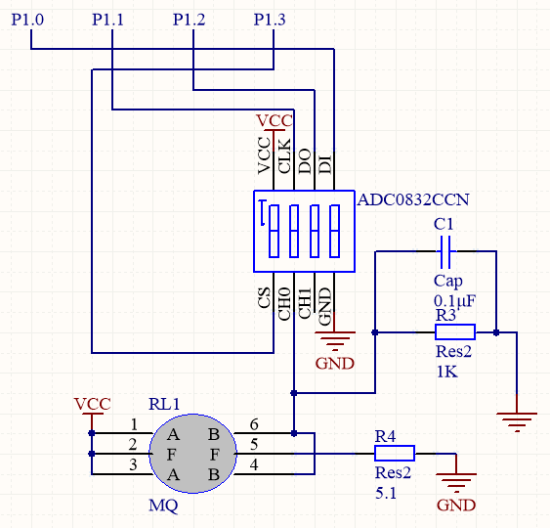

## 盖革-米勒计数器

盖革-米勒计数器属于电子管，因此需要较高（400V）的电压来驱动。在此处用一个1500伏特的高压变压器将输入的5伏特直流电变为1500伏特，并使用1N4764二极管来稳压。盖革-米勒计数器在探测到射线后，会发出脉冲，脉冲经过电容和两个SS8050三极管后输出至单片机，由单片机捕捉中断来探测脉冲。与此同时，在探测到射线后，此电路板上的发光二极管会亮起。

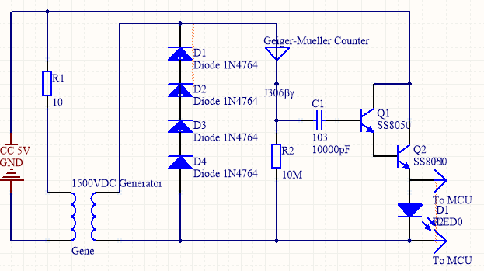

## 主控制器

主控制器在此使用的是已经集成好的开发板。在以后进行集成化设计时，程序中的蜂鸣器和二极管正极接VCC，负极接单片机定义的引脚。1602模块需要三个程序中定义的引脚，每个按键需要一个，一端接引脚，另一端接VCC。

# 系统程序设计

## AD模块设计

在从ADC0832读取数据时，将CS脚置低电平，使单片机向CLK脚输入时钟脉冲，DI端在输入功能选择信号后开始接收数据。此处我们考虑稳定性，按照接线只使用CH0的数据，但出于通用性考虑·我们在程序中选择使用哪个通道的数据。转换得到的数据会被送出二次，一次高位在前传送，一次低位在前传送，连续送出。在程序读取二个数据后，加上检验来看看数据是否被正确读取。

根据此原理得源码如下：unsigned char ADC0832(unsigned char Channel)

{

unsigned char i,back8Digits,front8Digits,data;

front8Digits = 0x00;

back8Digits = 0x00;

Clk = 0; //Initialization

DATI = 1;

_nop_();

CS = 0;

_nop_();

Clk = 1;

_nop_();

if ( Channel == 0x00 )//Channel selection

{

Clk = 0;

DATI = 1;//According to the User's Manual

_nop_();

Clk = 1;

_nop_();

Clk = 0;

DATI = 0;//According to the User's Manual

_nop_();

Clk = 1;

_nop_();

}

else

{

Clk = 0;

DATI = 1;//According to the User's Manual

_nop_();

Clk = 1;

_nop_();

Clk = 0;

DATI = 1;//According to the User's Manual

_nop_();

Clk = 1;

_nop_();

}

Clk = 0;

DATI = 1;

for( i = 0;i < 8;i++ )//Get front 8 digits' value

{

_nop_();

front8Digits <<= 1;

Clk = 1;

_nop_();

Clk = 0;

if (DATO)

front8Digits |= 0x01;

else

front8Digits |= 0x00;

}

for (i = 0; i < 8; i++)//Get back 8 digits' value

{

back8Digits >>= 1;

if (DATO)

back8Digits |= 0x80;

else

back8Digits |= 0x00;

_nop_();

Clk = 1;

_nop_();

Clk = 0;

}

if (front8Digits == back8Digits)//Compare, make sure that the data is not modified

data = back8Digits;

else data = 0xFF;

nop_();

CS = 1;//Close CS

DATO = 1;

Clk = 1;

return data;

}

使用ADC0832的说明书写出AD模块的代码，并通过查看MQ系列传感器的特性曲线找到危险值。当ADC0832模块的返回值高于设定的危险值后，系统经会自动通过蜂鸣器和LED灯报警。

## 盖革米勒计数器设计

将计数器提供脉冲的LED两边的连接器连接到单片机上，并使用中断探测是否有脉冲。以每十秒算作一个周期探测有多少脉冲，并由此可算出uSv/h值。根据技术手册，在每秒钟接收到14个脉冲时，环境中辐射为1uSv/h。

## 串口设计

串口使用单片机自带的串口。按照单片机手册的提示，将SCON和T2CON变量初始化来定义数据大小，用RCAP2L和RCAP2H变量定义波特率。

之后，将一个byte大小的值赋给SBUF即可将数据通过串口传输。传输完毕后变量TI由0变为1，手动置0后可以再次赋值给SBUF进行下一次传输。

## 主程序设计

主程序使用多个传感器探测物质，量化后输出到显示屏上，并通过串口发送到电脑端。按下目录键时，进入主菜单，可以设置传感器的报警阈值等。

# 后期改进方向

1. 使用SD卡等大容量存储设备存储获得的数据，使研究更加便利。
2. 尝试用有限的引脚接入更多传感器。
3. 尝试设计更实用的外壳，精简电路设计，并将提示灯接到更醒目的位置，如帽子上。
4. 为了更加直观的体现周围环境，通过查表使得程序直接显示检测到的标准值，而非传感器的返回值。[2][3]

1. 矿井有害气体事故统计分析及预防措施，李艳强，宋宜猛，张如明，et alia.
2. AT89系列单片机原理与接口技术，王幸之
3. 常用集成电路实用实例，何希才